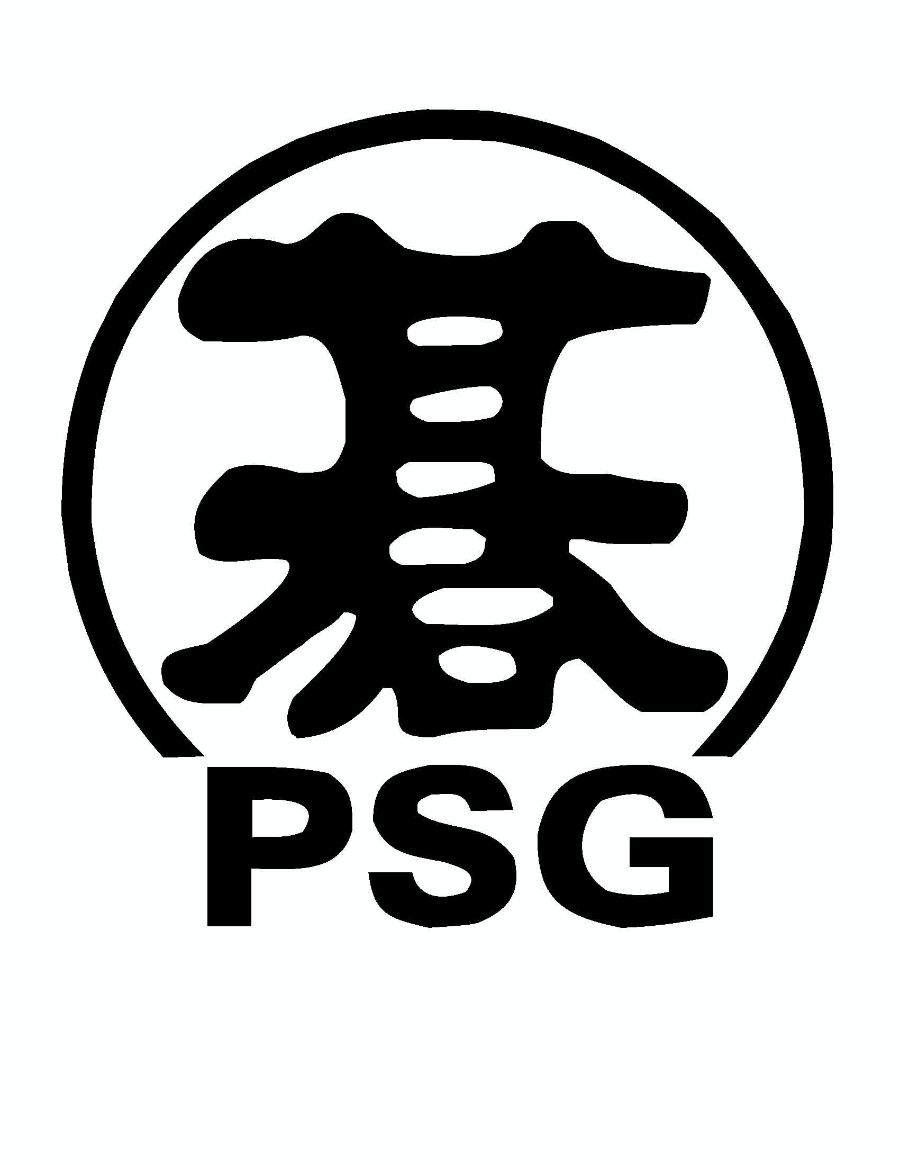 | Polskie Stowarzyszenie Go  Polish Go Association  KRS: 0000176948; NIP: 951-21-10-044; REGON: 001237566; psg@go.art.pl
Warszawa, XXXXX

Super Firma
Prezes Zarządu
Pan X Y

W imieniu Polskiego Stowarzyszenia Go, zwracam się do Pana z uprzejmą prośbą o tradycyjne już wsparcie finansowe organizacji Międzynarodowego Warszawskiego Turnieju Go.
W tym roku turniej będzie organizowany już po raz trzydziesty czwarty, a udział w imprezie zapowiedziało wielu czołowych zawodników europejskich.
Go jest grą strategiczną, pochodzącą z dalekiego wschodu i należy do kilku – obok szachów, brydża i warcabów - najpopularniejszych i najciekawszych gier świata
Polskie Stowarzyszenie Go dzięki wsparciu organizacji przyjaznych rozwojowi kultury i sportu, takich jak Super Firma, koncentruje swoją działalność na popularyzacji Go w Polsce. Prowadzimy działalność wydawniczą i organizujemy turnieje – z których Turniej Warszawski jest jednym z największych dorocznych wydarzeń „Goistycznych” w naszym kraju.
Z góry dziękuję za pozytywne rozpatrzenie mojej prośby i jednocześnie proszę o przekazanie wsparcia na konto w BRE Banku
nr.: 13 1140 1010 0000 3141 9200 1001 z dopiskiem na przelewie „Międzynarodowy Turniej Warszawski Go 2011”

Z poważaniem
Prezes Zarządu
Błażej Madejski

blazej.madejski@go.art.pl
Tel. XXX YYY ZZZ

